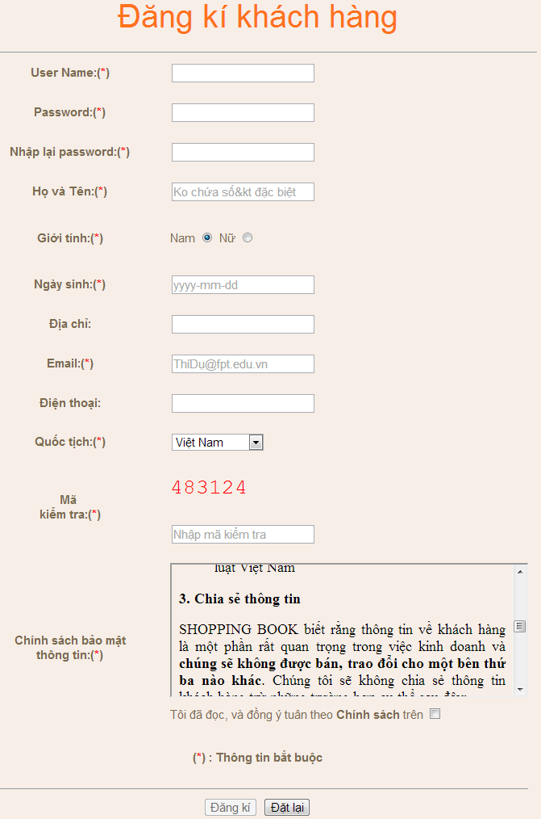

**Địa chỉ: 960 Cách Mạng Tháng Tám Quận 3, TP. Hồ Chí Minh.**

Giáo viên hướng dẫn : **PHAN MINH TÂM**

Lớp : **F2 – 13 – 1605 – S0**

Nhóm : **03**

Thành viên nhóm :

|  |  |
| --- | --- |
| **Họ tên** | **Mã số** |
| Nguyễn Kim Minh Hằng | Student955312 |
| Đặng Văn Phùng | Student959563 |
| Nguyễn Thanh Hậu | Student953310 |

***Tháng 10-2016***

🙢🙡🟑🙣🙠

**TINTIN**

***TÀI LIỆU THIẾT KẾ***

**MỤC LỤC**

**Review 1 03**

1. Mô tả vấn đề 04
2. Đối tượng sử dụng 06
3. Yêu cầu hệ thống 09
4. Bảng phân công 1 10

**Review 2 11**

1. Sơ đồ ý niệm 12
2. Chi tiết thực thể 13
3. Mô hình vật lý dữ liệu 17
4. Thiết kế bảng 18
5. Chi tiết bảng 19
6. Bảng phân công 2 24

**Review3 25**

1. Site Map cho khách hàng 26
2. Site Map cho quản trị viên 27
3. Lưu đồ,chi tiết các bảng 28
4. Bảng phân công 3 104

**PHẦN 1**

**GIỚI THIỆU VÀ PHÂN TÍCH YÊU CẦU**

Review 1

**MÔ TẢ VẤN ĐỀ**

**GIỚI THIỆU**

Không ai có thể phù nhận được vai trò của các loại đồ chơi trẻ em đối với quá trình phát triển của bé. Vui chơi không chỉ là nhu cầu tự nhiên của trẻ mà còn là con đường để bé tăng cường thể chất, mở rộng thế giới quan, nhận biết và biểu lộ cảm xúc, hòa nhập cộng đồng tốt và trí thông minh của trẻ cũng được tăng cường. Vì vậy, các bậc phụ huynh ngày nay đang bắt đầu coi trọng việc tạo thêm không gian vui chơi bổ ích cho bé phát triển tốt nhất bằng việc bổ sung thêm các loại đồ chơi trẻ em an toàn cho bé.

Với tổng số dân khoảng 85 triệu người, trong đó tỷ lệ trẻ 0 - 14 tuổi chiếm tới 36%, Việt Nam đang được xem là thị trường tiềm năng cho ngành công nghiệp đồ chơi trẻ em, đặc biệt là khi mức sống của đa số người dân ngày càng được cải thiện. Hiện ở Việt Nam có khoảng 100 cơ sở trong nước sản xuất đồ chơi trẻ em chuyên nghiệp, trong đó nhiều loại thú nhồi bông, đồ chơi bằng gỗ, nhựa đã được người tiêu dùng ưa chuộng.

Theo các chuyên gia, thị trường đồ chơi trẻ em trong nước được đánh giá rất tiềm năng, nhất là khi người Việt ngày càng sinh ít con và đời sống tinh thần khá lên. Đây là cơ hội cho DN và cũng là thách thức lớn trước sự cạnh tranh khốc liệt của “người khổng lồ” Trung Quốc. Các nhà sản xuất đồ chơi nước ngoài cũng đang ngày càng quan tâm đến thị trường Việt Nam, từ việc mở đại lý tiêu thụ sản phẩm đến những kế hoạch đầu tư sản xuất tại đây. Dù vậy, thị trường đồ chơi trẻ em Việt Nam hiện nay vẫn chủ yếu tiêu thụ hàng Trung Quốc vì mẫu mã đẹp, đa dạng mà giá lại rẻ. Tuy nhiên, chất lượng cũng như sự an toàn lại không được đảm bảo.

Nhóm quyết định chọn đề tài đồ chơi trẻ em dựa vào hai yếu tố sau:

* Công nghiệp sản xuất đồ chơi trong nước vẫn vắng bóng các tên tuổi lớn và chỉ chiếm một thị phần khá khiêm tốn.
* Ngành thương mại điện tử đang có tốc độ tăng trưởng mạnh trong những năm tới.

Với mong muốn tạo cơ hội mở rộng thị trường tiêu thụ ngành đồ chơi trong nước thông qua kênh thương mại điện tử, cụ thể ở đây là cung cấp công cụ mua bán trực tuyến thông qua website. Nhóm hy vọng có thể đem chút sức lực nhỏ của mình trong sự phát triển ngành đồ chơi tại Việt Nam.

**ĐỐI TƯỢNG SỬ DỤNG**

**Khách Hàng:**

* Đăng ký tài khoản hoặc đăng nhập
* Sửa đổi thông tin khách hàng
* Lựa chọn đồ chơi theo thể loại
* Xem thông tin chi tiết đồ chơi
* Góp ý

**Quản Trị Viên:**

* Xem, thêm, xoá, sửa danh sách đồ chơi
* Xem, thêm, xóa tài khoản khách hàng
* Duyệt góp ý, xóa góp ý và trả lời

**YÊU CẦU KHÁCH HÀNG**

**NHẬP:**

* Thông tin đăng nhập: UserName, password
* Thông tin chi tiết về khách hàng
* Xem thông tin sản phẩm
* Thắc mắc, góp ý

**XỬ LÝ:**

* Kiểm tra tài khoản: hợp lệ hay không hợp lệ
* Cập nhật thông tin khách hàng
* Tìm kiếm sản phẩm
* Duyệt góp ý

**XUẤT:**

* Thông báo đăng nhập thành công hoặc thất bại
* Thông báo cập nhật thành công hay thất bại
* Sản phẩm (đồ chơi) tìm kiếm
* Giải đáp thắc mắc, góp ý

**YÊU CẦU QUẢN TRỊ**

**NHẬP:**

* Thông tin đăng nhập: tên, mật khẩu
* Thông tin chi tiết sản phẩm
* Thông tin ý kiến phản hồi

**XỬ LÝ:**

* Kiểm tra tài khoản hợp lệ hay không hợp lệ
* Xem, xoá, cập nhật khách hàng
* Xem, xoá, cập nhật sản phẩm
* Xem, xoá ý kiến phản hồi

**XUẤT:**

* Thông báo cập nhât, xóa khách hàng thành công hay thất bại
* Thông báo cập nhật, xoá đồ chơi thành công hay thất bại
* Thông báo xoá ý kiến góp ý thành công hay thất bại

**YÊU CẦU HỆ THỐNG**

|  |  |  |  |
| --- | --- | --- | --- |
| **YÊU CẦU PHẦN CỨNG** | | | |
| **SERVER** | | Intel pentium IV 3.0 Ghz  Ram 1 GB hoặc cao hơn  NIC: 10/100 Mhz. | |
| **ADMIN/USERS** | | Intel pentium IV 2.4 Ghz  Ram 512 MB hoặc cao hơn | |
| **YÊU CẦU PHẦN MỀM** | | | |
| **SERVER** | **MỤC** | | **MÔ TẢ** |
| Hệ điều hành | | Windows |
| Database | | SQL Server 2012 trở lên |
| Web Server | | IIS version 7.0 trở lên |
| Web Browser | | Sử dụng IE 8 trở lên |
|  |
| **ADMIN/USERS** | Hệ điều hành | | Windows |
| Web Browser | | Sử dụng IE 8 trở lên |
| Fonts | | Chỉ sử dụng các font Unicode chuẩn gồm Arial, Tahoma, Lucida Console, Times New Roman |

**TASKSHEET 1**

|  |  |  |  |  |  |  |
| --- | --- | --- | --- | --- | --- | --- |
| **Project title: Website TINTIN** | | | **Ngày chuẩn bị và thực hiện kế hoạch** | | | |
| **STT** | **Công việc** | **Mô tả** | **Ngày chuẩn bị** | **Ngày**  **hoàn thành** | **Tên thành viên trong nhóm** | **Tình trạng** |
| **1** | **REVIEW 1** | **Mô tả vấn đề** | **21-09-2016** | **22-09-2016** | Nguyễn Kim Minh Hằng  Đặng Văn Phùng  Nguyễn Thanh Hậu | **Hoàn thành** |
| **2** | **Đối tượng sử dụng** |
| **3** | **Yêu cầu hệ thống** |

**Nhóm trưởng Giáo viên hướng dẫn**

**Nguyễn Kim Minh Hằng Thầy Phan Minh Tâm**

|  |  |  |
| --- | --- | --- |
| Thành viên 1 | **Nguyễn Kim Minh Hằng** |  |
| Thành viên 2 | **Đặng Văn Phùng** |  |
| Thành viên 3 | **Nguyễn Thanh Hậu** |  |

**PHẦN 2**

**THIẾT KẾ CƠ SỞ DỮ LIỆU**

Review 2

**MÔ HÌNH Ý NIỆM**

n

**DoChoi**

1

**KhachHang**

**GopY**

Có

n

Thuộc

1

**TheLoai**

**CHI TIẾT THỰC THỂ**

**1.Chi tiết thực thể DoChoi**

**DoChoi**

**2. Chi tiết thực thể TheLoai**

**TheLoai**

**3.Chi tiết thực thể KhachHang**

**KhachHang**

**4.Chi tiết thực thể GopY**

**GopY**

**MÔ HÌNH VẬT LÝ**

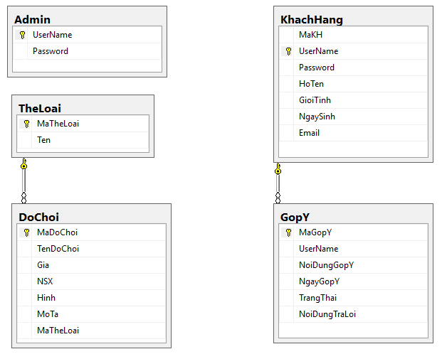

**THIẾT KẾ BẢNG**

|  |  |  |  |  |  |  |
| --- | --- | --- | --- | --- | --- | --- |
| **STT** | **Tên bảng** | **Mô tả** | **SL**  **trường** | **Khóa**  **chính** | **Các bảng liên quan** | **Khóa ngoại** |
| 1 | DoChoi | Sản Phẩm (Đồ Chơi) | 7 | MaDoChoi | TheLoai | MaTheLoai |
| 2 | TheLoai | Thể loại | 2 | MaTheLoai |  |  |
| 3 | KhachHang | Khách hàng | 6 | UserName |  |  |
| 4 | BinhLuan | Bình luận | 6 | MaBL | DoChoi  KhachHang | MaDoChoi  UserName |
| 5 | GopY | Góp ý của khách hàng | 7 | MaGopY | KhachHang | UserName |

**CHI TIẾT BẢNG**

|  |  |  |  |  |
| --- | --- | --- | --- | --- |
| **DoChoi – Đồ Chơi** | | | | |
| **STT** | **Tên trường** | **Kiểu dữ liệu** | **Ràng buộc** | **Mô tả** |
| 1 | MaDoChoi | Int  Identity | Primary key | Mã đồ chơi |
| 2 | TenDoChoi | Nvarchar(30) | Not null | Tên đồ chơi |
| 3 | Gia | Float | Not null | Giá đồ chơi |
| 4 | NSX | Nvarchar(30) | Not null | Tên nhà SX |
| 5 | Hinh | Nvarchar(300) | Not null | Hình ảnh sản phẩm |
| 6 | MaTheLoai | Varchar(5) | Not null  Foreign key | Mã thể loại đồ chơi |
| 7 | MoTa | Nvarchar(300) | Not null | Mô tả chi tiết đồ chơi |

|  |  |  |  |  |
| --- | --- | --- | --- | --- |
| **TheLoai – Thể Loại** | | | | |
| **STT** | **Tên trường** | **Kiểu dữ liệu** | **Ràng buộc** | **Mô tả** |
| 1 | MaTheLoai | Varchar(5) | Not null  Primary key | Mã thể loại đồ chơi |
| 2 | Ten | Nvarchar(30) | Not null | Tên thể loại |

|  |  |  |  |  |
| --- | --- | --- | --- | --- |
| **KhachHang– Khách hàng** | | | | |
| **STT** | **Tên trường** | **Kiểu dữ liệu** | **Ràng buộc** | **Mô tả** |
| 1 | UserName | Nvarchar(20) | Not null  Primary key | Tên đăng nhập |
| 2 | Password | Nvarchar(20) | Not null | Password |
| 3 | HoTen | Nvarchar(50) | Not null | Họ và tên |
| 4 | GioiTinh | Bit | Not null | Giới tính |
| 5 | NgaySinh | Date | Not null | Ngày sinh |
| 6 | Email | Nvarchar(50) | Unique  Not null | Email |

|  |  |  |  |  |
| --- | --- | --- | --- | --- |
| **GOPY– Góp ý** | | | | |
| **STT** | **Tên trường** | **Kiểu dữ liệu** | **Ràng buộc** | **Mô tả** |
| 1 | MaGopY | Int  Identity | Not null  Primary key | Mã góp ý |
| 2 | UserName | Nvarchar(20) | Not null  Foreign key | User Name |
| 3 | NgayGopY | Date | Not null  Default (getDate ()) | Ngày Góp Ý |
| 4 | NoiDungGopY | Nvarchar(300) | Not null | Nội dung góp ý |
| 5 | TrangThai | Bit | Not null | Trạng thái góp ý |
| 6 | NoiDungTraLoi | Nvarchar(300) | Not null | Nội dung trả lời |

|  |  |  |  |  |
| --- | --- | --- | --- | --- |
| **ADMIN-Admin** | | | | |
| **STT** | **Tên trường** | **Kiểu dữ liệu** | **Ràng buộc** | **Mô tả** |
| 1 | UserName | Nvarchar(20) | Not null  Primary key | User Name |
| 2 | Password | Nvarchar(20) | Not null | Password |

|  |  |  |  |  |
| --- | --- | --- | --- | --- |
|  |  |  |  |  |

**TASKSHEET 2**

|  |  |  |  |  |  |  |
| --- | --- | --- | --- | --- | --- | --- |
| **Project title: Website TinTin** | | | **Ngày chuẩn bị và thực hiện kế hoạch** | | | |
| **STT** | **Công việc** | **Mô tả** | **Ngày chuẩn bị** | **Ngày**  **hoàn thành** | **Tên thành viên trong nhóm** | **Tình trạng** |
| **1** | **REVIEW 2** | **Sơ đồ quan hệ thực thể** | **23-09-2016** | **28-09-2016** | Nguyễn Kim Minh Hằng  Đặng Văn Phùng  Nguyễn Thanh Hậu | **Hoàn thành** |
| **2** | **Chi tiết thực thể** |
| **3** | **Mô hình vật lý dữ liệu** |
| **4** | **Thiết kế bảng** |
| **5** | **Chi tiết bảng** |

**Nhóm trưởng Giáo viên hướng dẫn**

**Nguyễn Kim Minh Hằng Thầy Phan Minh Tâm**

|  |  |  |
| --- | --- | --- |
| Thành viên 1 | **Nguyễn Kim Minh Hằng** |  |
| Thành viên 2 | **Đặng Văn Phùng** |  |
| Thành viên 3 | **Nguyễn Thanh Hậu** |  |

**PHẦN 3**

**THIẾT KẾ VÀ XỬ LÝ GIAO DIỆN**

**SITEMAP CHO QUẢN TRỊ VIÊN**

Review 3

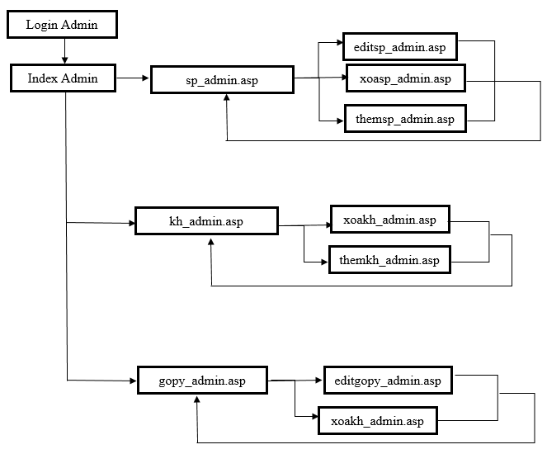**SITEMAP KHÁCH HÀNG**

Index

dangky.asp

Chitietkhachhang.asp

capnhat_khachhang.asp

Dangnhap.asp

themgopy.asp

dochoi.asp

Chitiet_dochoi.asp

dochoi_all.asp

xemgopy.asp

**home.asp**

**TRANG CHỦ CHO NGƯỜI DÙNG**

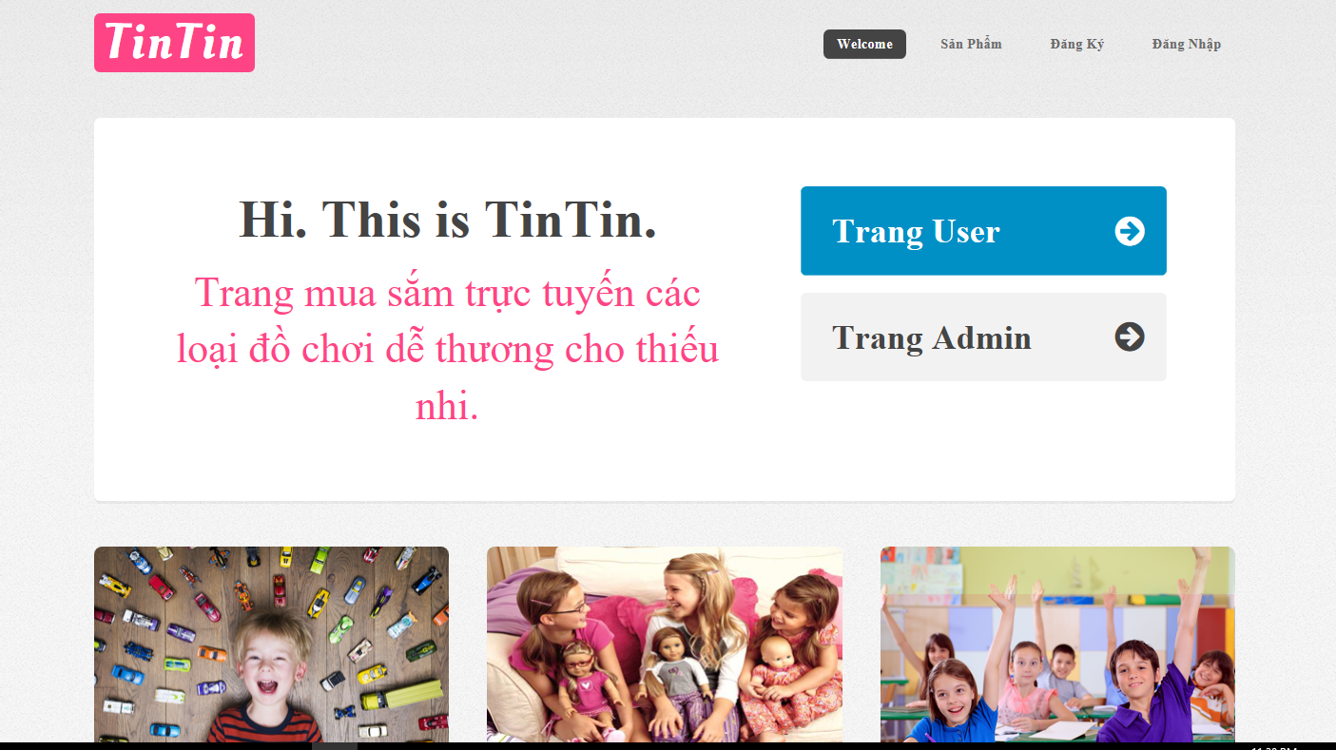

|  |  |
| --- | --- |
| Mục đích | Trang điều khiển các chức năng cần thiết cho user và dẫn tới trang Admin |
| được kết nối từ | Không có |
| được kết nối đến | Hầu hết các trang chức năng khác |
| Ràng buộc | Không có |
| Giá trị khởi tạo | Không có |
| Sự kiện | * Welcome, Trang User: liên kết tới trang chủ * Sản Phẩm: cho phép người dùng xem thông tin các loại sản phẩm theo thể loại, chi tiết từng sản phẩm * Nếu người dùng đăng ký và đăng nhập thành công thì cho phép mở thêm menu Góp Ý * Trang Admin: liên kết tới trang đăng nhập của Admin |

**dangnhap_admin.asp**

**TRANG ĐĂNG NHẬP CHO ADMIN**

**(quản trị viên)**

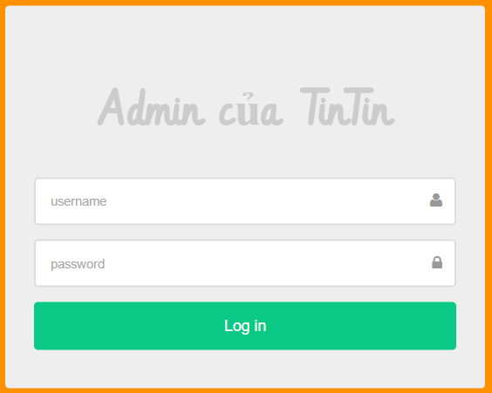

|  |  |
| --- | --- |
| Mục đích | Trình bày đăng nhập Admin |
| được kết nối từ | home.asp |
| được kết nối đến | sp_admin.asp |
| Ràng buộc | * **User Name** và **Password** được cung cấp bởi nhà quản trị |
| Giá trị khởi tạo | Không có |
| Sự kiện | * **Onclick** vào button **Log In** để thực hiện quá trình đăng nhập. * Nếu các thông tin nhập vào **textbox** đúng thì chuyển đến trang **sp_admin.asp.** * Nếu các thông tin nhập vào **textbox** không đúng thì sẽ đến trang **Đăng nhập thất bại**. |

**LƯU ĐỒ ĐĂNG NHẬP ADMIN**

START

Nhập các Username, Password

Phát hiện lỗi

NO

STOP

YES

Dẫn tới trang đăng nhập thất bại

Vào trang sp_admin.asp

**Mô tả lưu đồ:**

Một admin được phép đăng nhập vào website nhập **User Name** và **Password** của mình vào khung đăng nhập.

Website thực hiện xác thực tài khoản bằng cách kiểm tra dữ liệu nhập vào các trường văn bản và dữ liệu chứa trong bảng **ADMIN** trong cơ sở dữ liệu **TINTIN**.

Lưu ý: Nếu một người đăng nhập thành công sẽ chuyển ngay người dùng đến **trang sp_admin.asp**.

Ngược lại chuyển người dùng đến trang **đăng nhập thất bại.**

**TỔNG QUÁT TRANG ĐIỀU KHIỂN ADMIN**

**(quản trị viên)**

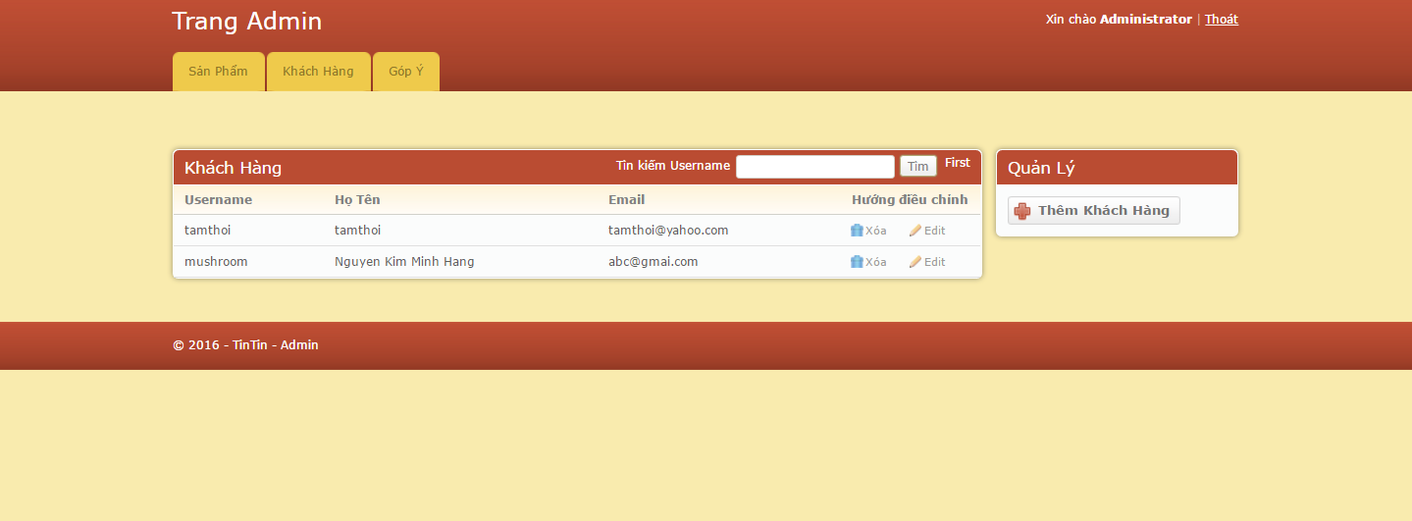

|  |  |
| --- | --- |
| Mục đích | Trang điều khiển các chức năng cần thiết cho Admin |
| được kết nối từ | dangnhap_admin.asp |
| được kết nối đến | sp_admin.asp,kh_admin.asp,gopy_admin.asp |
| Ràng buộc | Không có |
| Giá trị khởi tạo | Không có |
| Sự kiện | * Sản Phẩm: cho phép người dùng xem thông tin danh sách sản phẩm, và chứa các chức năng thêm, xóa, sửa sản phẩm * Khách Hàng: cho phép người dùng xem thông tin danh sách khách hàng, và chứa các chức năng thêm, xóa, sửa khách hàng * Góp Ý: cho phép người dùng xem thông tin danh sách góp ý, và chứa các chức năng thêm, xóa, sửa góp ý |

**dangky.asp**

**ĐĂNG KÝ KHÁCH HÀNG**

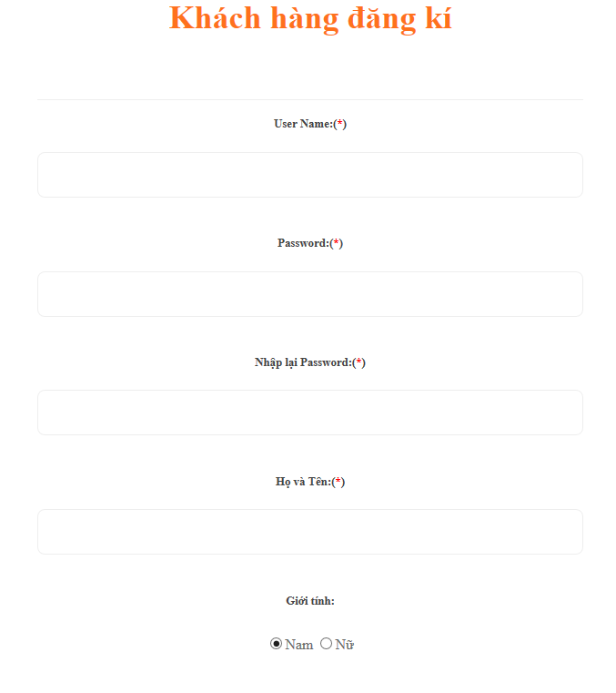

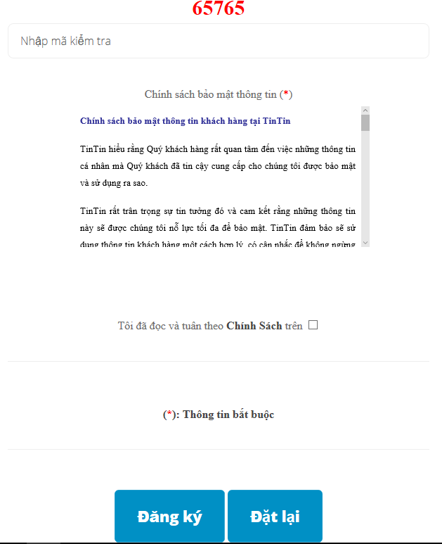

|  |  |
| --- | --- |
| Mục đích | Trình bày đăng kí khách hàng |
| được kết nối từ | home.asp |
| được kết nối đến | dangnhap.asp |
| Ràng buộc | * **User Name** không được để trống, có ít nhất 6 kí tự và nhiều nhất 20 ký tự. Không được phép có khoảng trắng. Không được tồn tại trong database. * **Password** không được để trống, có ít nhất 6 kí tự và nhiều nhất 30 ký tự. * **Nhập lại password** không được để trống và giống **password**. * **Họ và tên** không được để trống, nhập tối đa là 50 ký tự. Không cho phép nhập nhiều hơn 1 khoảng trắng, liền kề nhau. * **Giới tính** giá trị mặc định là nam. * **Ngày sinh** không được để trống, nhập vào đúng format:  “yyyy-mm-dd”. Phải 20 tuổi trở lên mới được đăng ký * **Email** không được để trống, nhập vào đúng format * **Mã kiểm tra:** không được để trống, nhập đúng capchar * **Nhập mã kiểm tra** giống với mã kiểm tra đã hiển thị * **Checkbox** phải được chọn |
| Giá trị khởi tạo | Nhập mã kiểm tra – ngẫu nhiên 6 chữ số |
| Sự kiện | * **Onclick** cho button **Đăng kí**. * Nếu các thông tin nhập vào hợp lệ thì dẫn tới trang chitietkhachhang * Nếu các thông tin nhập vào sai hợp lệ thì hiện thông báo và **focus** các trường nhập vào sai. |

**LƯU ĐỒ ĐĂNG KÍ KHÁCH HÀNG**

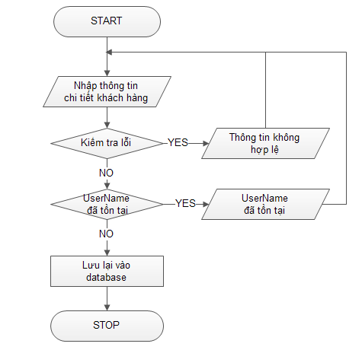

**Mô tả:**

Người dùng là người sử dụng chức năng đăng ký khách hàng. Người dùng nhập thông tin chi tiết theo các yêu cầu sau:

* **User Name** không được để trống, có ít nhất 6 kí tự và nhiều nhất 20 ký tự. Không được phép có khoảng trắng. Không được tồn tại trong database.
* **Password** không được để trống, có ít nhất 6 kí tự và nhiều nhất 30 ký tự.
* **Nhập lại password** không được để trống, có ít nhất 6 kí tự và nhiều nhất 30 ký tự và giống **password**.
* **Họ và tên** không được để trống, nhập tối đa là 50 ký tự. Không cho phép nhập nhiều hơn 1 khoảng trắng, liền kề nhau.
* **Giới tính** giá trị mặc định là nam.
* **Ngày sinh** không được để trống, nhập vào đúng format:  
   “yyyy-mm-dd”. Phải 20 tuổi trở lên mới được đăng ký
* **Email** không được để trống, nhập vào đúng format
* **Mã kiểm tra:** không được để trống, nhập đúng capchar
* **Nhập mã kiểm tra** giống với mã kiểm tra đã hiển thị
* **Checkbox** phải được chọn
* Nếu các thông tin nhập vào hợp lệ thì dẫn đến trang chitietkhachhang**.**
* Nếu các thông tin nhập vào sai hợp lệ thì hiện thông báo

Onclick button Đặt Lại thì dữ liệu vừa nhập sẽ bị huỷ

Sau khi đăng ký thành công thì về trang chitietkhachhang.asp

**dangnhap.asp**

ĐĂNG NHẬP KHÁCH HÀNG

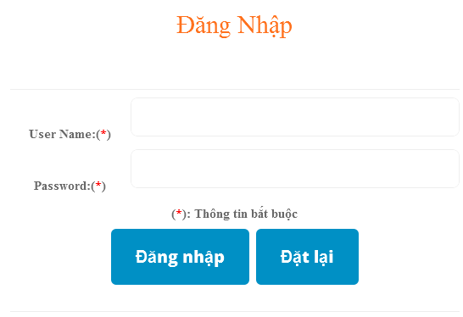

|  |  |
| --- | --- |
| Mục đích | Trình bày đăng nhập khách hàng |
| được kết nối từ | dangky.asp |
| được kết nối đến | home.asp |
| Ràng buộc | * **User Name** và **Password** không được để trống. * User Name có ít nhất 6 kí tự và nhiều nhất 20 ký tự * **Password** có ít nhất 6 kí tự và nhiều nhất 30 ký tự |
| Giá trị khởi tạo | Không có |
| Sự kiện | * **Onclick** vào button **Đăng nhập** để thực hiện quá trình đăng nhập. * Nếu **User Name, Password** sai hợp lệ thì thông báo và **focus** ở trường sai hợp lệ * Nếu các thông tin nhập vào **textbox** đúng thì chuyển đến trang **Home.** * Nếu các thông tin nhập vào **textbox** không đúng thì sẽ đến trang **Đăng nhập thất bại**. |

**LƯU ĐỒ ĐĂNG NHẬP KHÁCH HÀNG**

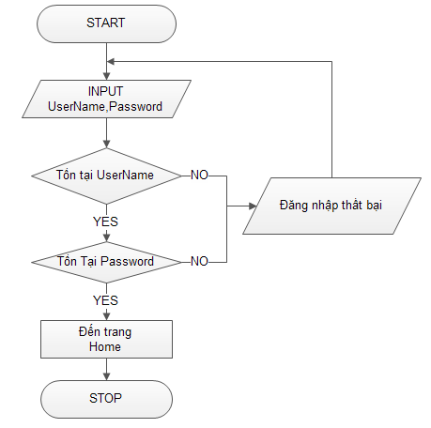

**Mô tả lưu đồ:**

Một khách hàng được phép đăng nhập vào website nhập **User Name** và **Password** của mình vào khung đăng nhập.

Website thực hiện xác thực người dùng bằng cách kiểm tra dữ liệu nhập vào các trường văn bản và dữ liệu chứa trong bảng **KHACHHANG** trong cơ sở dữ liệu **TINTIN**.

Nếu một người đăng nhập thành công sẽ chuyển người dùng đến **trang Home**.

Ngược lại chuyển người dùng đến trang **đăng nhập thất bại.**

**chitiet_khachhang.asp**

**THÔNG TIN CHI TIẾT KHÁCH HÀNG**

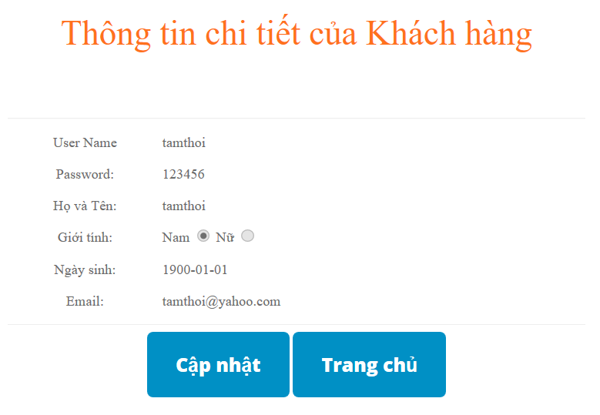

|  |  |
| --- | --- |
| Mục đích | Trình bày thông tin chi tiết của các khách hàng |
| được kết nối từ | Home.asp |
| được kết nối đến | capnhat_khachhang.asp |
| Ràng buộc | Không có |
| Giá trị khởi tạo | Lấy giá trị từ bảng **KHACHHANG** trong database |
| Sự kiện | * Muốn xem cập nhật thông tin chi tiết ta nhấn vào **Cập nhật**. * Muốn quay về trang chủ ta nhấn vào **Trang chủ.** |

**capnhat_khachhang.asp**

**CẬP NHẬT THÔNG TIN KHÁCH HÀNG**

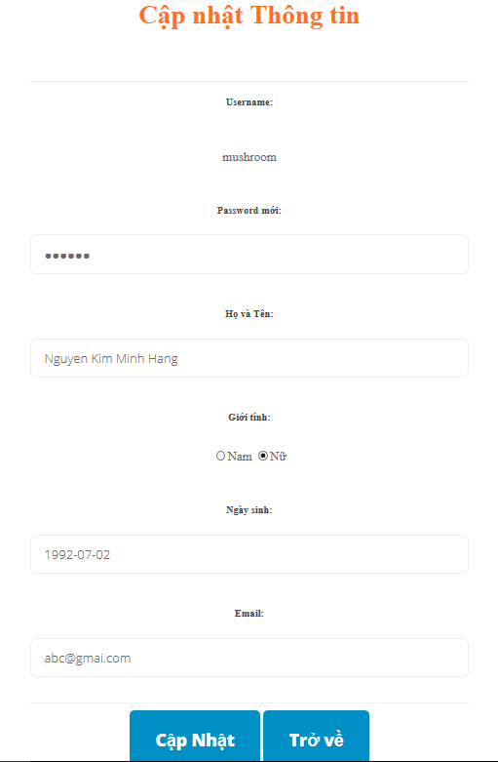

|  |  |
| --- | --- |
| Mục đích | Trình bày cập nhật thông tin cho khách hàng |
| được kết nối từ | chitietkhachhang.asp |
| được kết nối đến | home.asp |
| Ràng buộc | * **Password** có ít nhất 6 kí tự và nhiều nhất 30 ký tự. * **Họ và tên** nhập tối đa là 50 ký tự. Không cho phép nhập nhiều hơn 1 khoảng trắng, liền kề nhau. * **Giới tính** giá trị mặc định là nam. * **Ngày sinh** không được để trống, nhập vào đúng format:  “yyyy-mm-dd”. Phải 20 tuổi trở lên mới được đăng ký * **Email** không được để trống, nhập vào đúng format |
| Giá trị khởi tạo | Không có |
| Sự kiện | * **Onclick** cho button **Cập Nhật** * Nếu các thông tin nhập vào hợp lệ thì tới trang home.asp * Nếu các thông tin nhập vào sai hợp lệ thì hiện thông báo và **focus** các trường nhập vào sai. |

**LƯU ĐỒ CẬP NHẬP KHÁCH HÀNG**

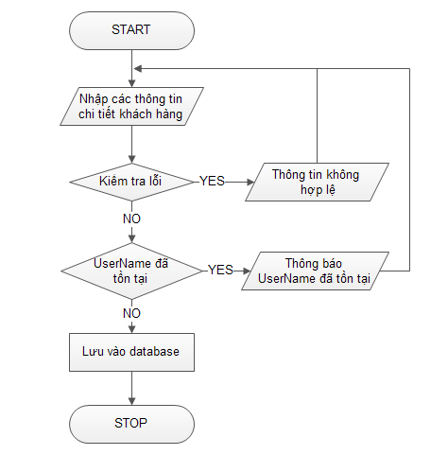

**Mô Tả:**

Khách hàng sau khi đăng ký thành công được dùng chức năng cập nhật thông tin khách hàng, nhập các thông tin khách hàng thoả các điều kiện sau:

* **Password cũ** phải giống **Password** trong bảng **KHACHHANG** trong database **TinTin**.
* **Password mới** cho phép người dùng nhập vào thông tin, không được để trống, có ít nhất 6 kí tự và nhiều nhất 30 ký tự phải khác **Password cũ** khi và chỉ khi **Password cũ** không được để trống.
* **Họ và tên** không được chứa số và các kí tự đặc biệt, tối đa là 50 ký tự. Không cho phép nhập nhiều hơn 1 khoảng trắng, liền kề nhau.
* **Giới tính** giá trị mặc định là nam.
* **Ngày sinh** nhập vào đúng format: “yyyy-mm-dd”. Tuổi phải tối thiểu là 20.
* **Email** nhập vào đúng format

Sau đó **Onclick** cho button **Cập nhật**:

* Nếu các thông tin nhập vào hợp lệ thì hiện thông báo **Cập nhật** thành công**.**
* Nếu các thông tin nhập vào sai hợp lệ thì hiện thông báo và **focus** các trường nhập vào sai

Sau khi cập nhật thành công khách hàng sẽ quay về trang home.asp

**kh_admin.asp**

**DANH SÁCH KHÁCH HÀNG**

**(quản trị viên)**

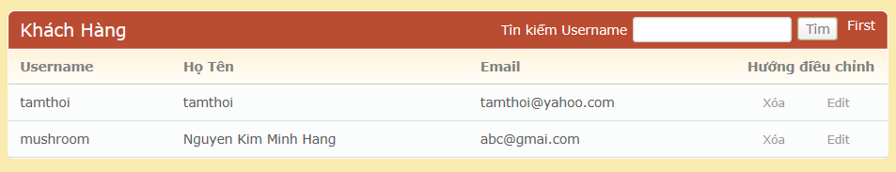

|  |  |
| --- | --- |
| Mục đích | Trình bày danh sách khách hàng đã đăng kí |
| được kết nối từ | dangnhap_admin.asp |
| được kết nối đến | xoakh_admin.asp,editkh_admin.asp,themkh_admin.asp |
| * Ràng buộc | * Nếu khách hàng có góp ý thì không xuất hiện icon xóa  . |
| Giá trị khởi tạo | Lấy giá trị từ bảng **KHACHHANG** trong database |
| Sự kiện | * Muốn xoá thông tin chi tiết về khách ta nhấn vào  và chuyển đến trang xoakh_admin.asp * Nút ***First – Prev – Next – Last*** để di chuyển đến khách hàng đầu tiên hay cuối cùng hoặc di chuyển tới một khách hàng kế tiếp hoặc vừa qua * Khi nhập username vào ô tìm kiếm thì username sẽ được highlight |

**themkh_admin.asp**

**THÊM KHÁCH HÀNG**

**(quản trị viên)**

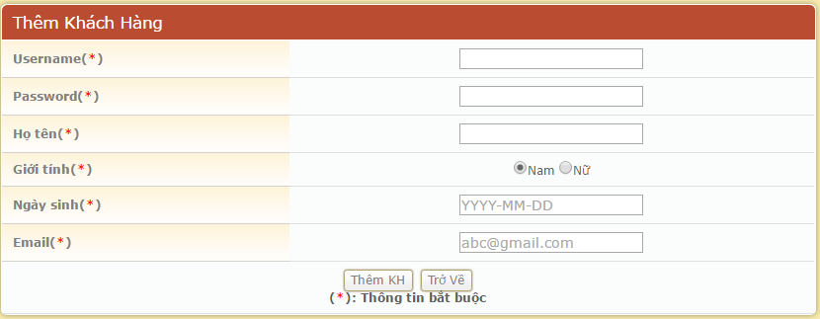

|  |  |
| --- | --- |
| **Mục đích** | Dùng để thêm thông tin về khách hàng mới |
| **Được kết nối từ** | kh_admin.asp |
| **Được kết nối đến** | kh_admin.asp |
| **Ràng buộc** | * Các trường không được để trống * Điều kiện ràng buộc giống như trang đăng ký |
| **Giá trị khỡi tạo** | Không có |
| **Sự kiện** | * Khi nhấp nút **Thêm** các thông tin vừa nhập sẽ được thêm vào danh sách, thông tin không thỏa ràng buộc sẽ được báo lỗi và **focus** vào trường tương ứng * Khi nhấp nút **Trở về**, các thông tin vừa nhập sẽ bị xóa và quay về trang danh sách khách hàng |

Lưu đồ và mô tả của công cụ thêm khách hàng

START

Nhập các thông tin cần thêm

Phát hiện lỗi

NO

STOP

YES

Thông tin không hợp lệ

Lưu lại vào database

**Mô tả:**

Các quy định trong việc nhập thông tin giống như với trang Đăng Ký.

**xoakh_admin.asp**

**XOÁ THÔNG TIN CỦA KHÁCH HÀNG**

**(Quản trị viên)**

|  |  |
| --- | --- |
| Mục đích | Trình bày thông tin chi tiết của các khách hàng giúp quản trị viên phân biệt được khách hàng cần XOÁ với nhiều khách hàng khác |
| được kết nối từ | kh_admin.asp |
| được kết nối đến | kh_admin.asp |
| Ràng buộc | Chỉ Admin mới xem được trang này |
| Giá trị khởi tạo | Lấy giá trị từ bảng **KHACHHANG** trong database |
| Sự kiện | * Muốn xoá thông tin chi tiết về khách hàng ta nhấn vào **Xoá**. * Muốn quay về trang danh sách khách hàng của quản trị viện và huỷ phiên làm việc ta nhấn **Trở Về** |

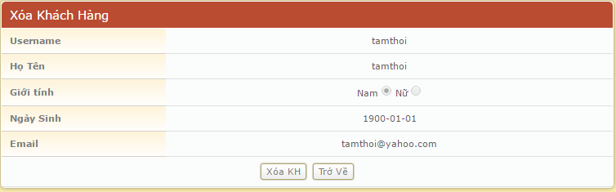

**LƯU ĐỒ XOÁ KHÁCH HÀNG**

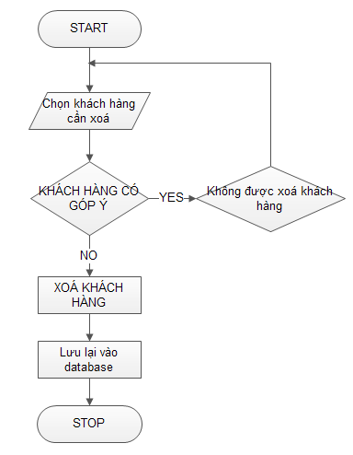

**MÔ TẢ:**

Quản trị viên được dùng chức năng xoá khách hàng. Người dùng chọn khách hàng cần Xoá. Nếu khách hàng có góp ý thì không được xoá và quản trị viên chọn lại khách hàng để xoá. Nếu khách hàng không tồn tại góp ý thì cho phép xoá khách hàng và lưu vào database.

* Click nút Xoá: xoá khách hàng, xuất hiện thông báo” Bạn có chắc chắn chưa?”, nếu OK thì xóa thành công và quay về trang kh_admin.asp
* Click nút Quay Về, quay về trang kh_admin.asp

**dochoi_all.asp**

**THÔNG TIN CÁC SẢN PHẨM**

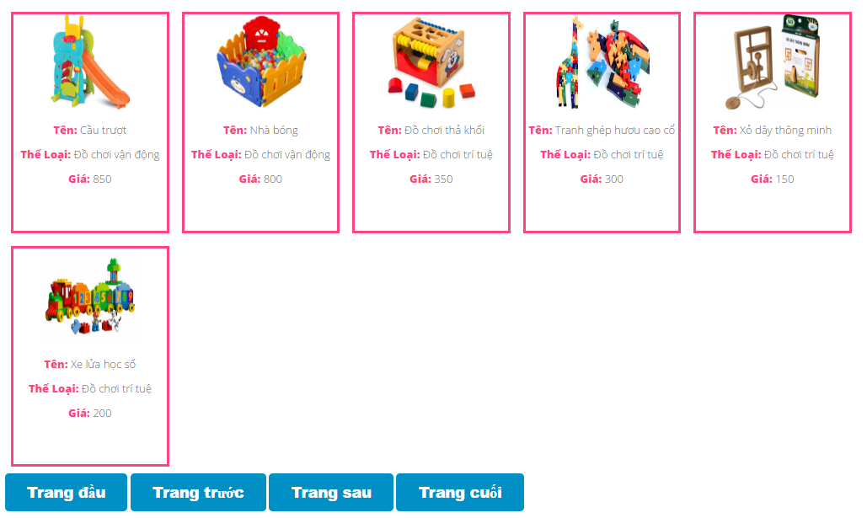

|  |  |
| --- | --- |
| **Mục đích** | Dùng để xem thông tin tổng quát các sản phẩm |
| **Được kết nối từ** | home.asp |
| **Được kết nối đến** | chitietdochoi.asp |
| **Ràng buộc** | * Các thông tin đều được mặc định |
| **Giá trị khỡi tạo** | Lấy dữ liệu từ bảng **DoChoi** trong CSDL |
| **Sự kiện** | * Có các nút **Trang đầu – Trang Trước – Trang sau – Trang cuối** để để di chuyển đến khách hàng đầu tiên hay cuối cùng hoặc di chuyển tới một khách hàng kế tiếp hoặc vừa qua |

**chitietdochoi.asp**

**THÔNG TIN CHI TIẾT SẢN PHẨM**

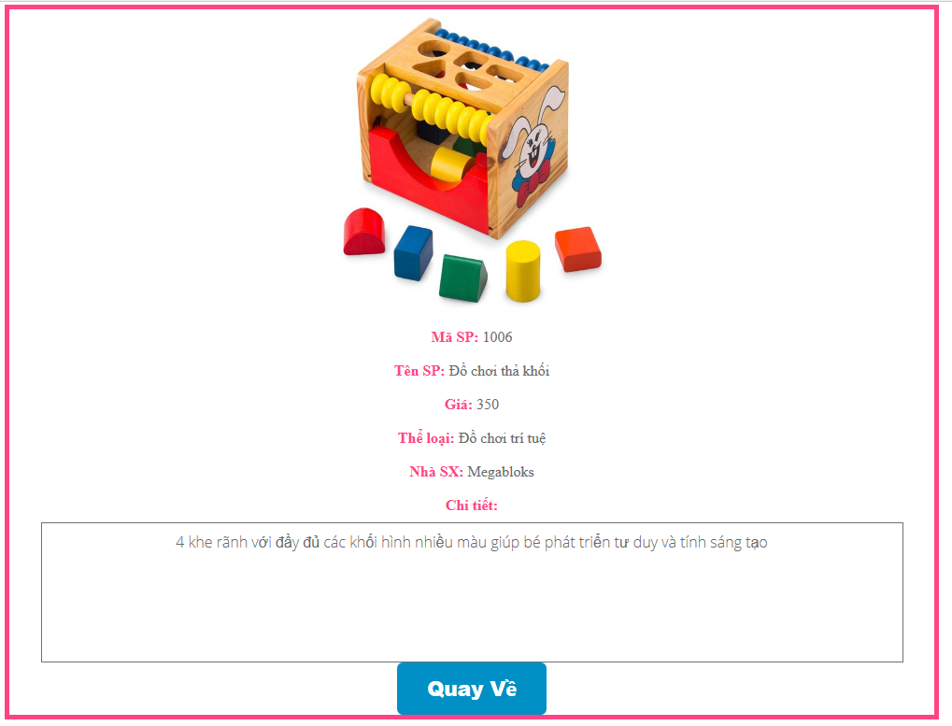

|  |  |
| --- | --- |
| **Mục đích** | Dùng để xem thông tin chi tiết của sản phẩm |
| **Được kết nối từ** | dochoi.asp, dochoi_all.asp |
| **Được kết nối đến** | Không có |
| **Ràng buộc** | * Các thông tin đều được mặc định |
| **Giá trị khỡi tạo** | Lấy dữ liệu từ bảng **DoChoi** trong CSDL |
| **Sự kiện** | * Khi muốn quay trở lại trang trước thì nhấp nút "Quay về" |

**sp_admin.asp**

**DANH SÁCH SẢN PHẨM**

**(quản trị viên)**

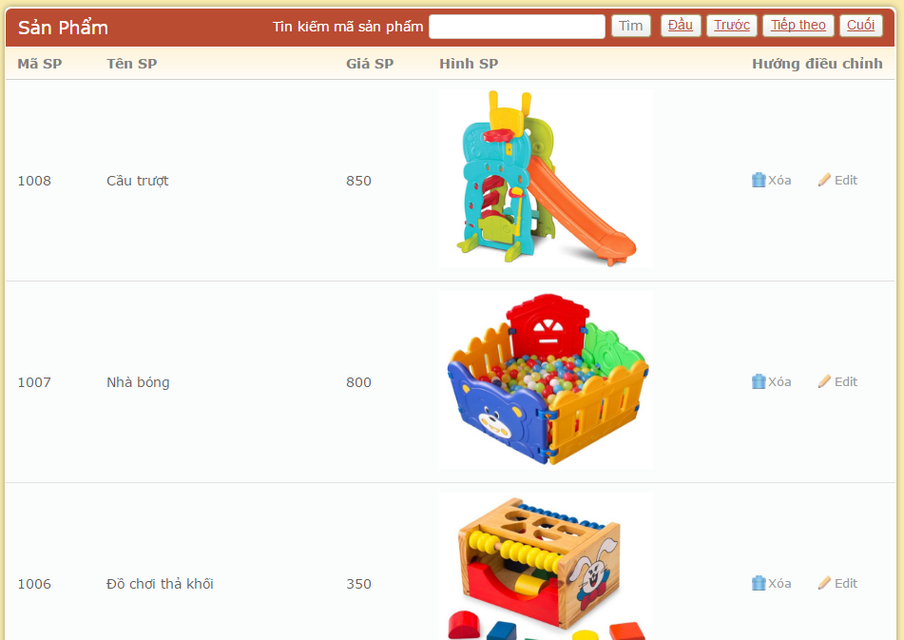

|  |  |
| --- | --- |
| **Mục đích** | Dùng để tham khảo sản phẩm |
| **Được kết nối từ** | dangnhap_admin.asp |
| **Được kết nối đến** | editsp_admin.asp, xoasp_admin.asp,themsp_admin.asp |
| **Ràng buộc** | * Phải là Admin mới có thể vào trang này |
| **Giá trị khỡi tạo** | Lấy dữ liệu từ bảng **DoChoi** trong CSDL |
| **Sự kiện** | * Khi nhấp vào nút thêm sản phẩm, chúng sẽ dẫn tới trang thêm sản phẩm * Khi nhấp vào nút Edit, nó sẽ dẫn tới trang editsp_admin.asp để sửa thông tin của sản phẩm * Khi nhấp vào nút Xóa, nó sẽ dẫn tới trang xoasp_admin.asp để xóa sản phẩm * Có các nút **Trang đầu – Trang Trước – Trang sau – Trang cuối** để để di chuyển đến khách hàng đầu tiên hay cuối cùng hoặc di chuyển tới một khách hàng kế tiếp hoặc vừa qua * Khi nhập mã tìm kiếm vào trong ô tìm kiếm, mã sản phẩm trùng khớp sẽ được highlight |

**themsp_admin.asp**

**THÊM SẢN PHẨM**

**(quản trị viên)**

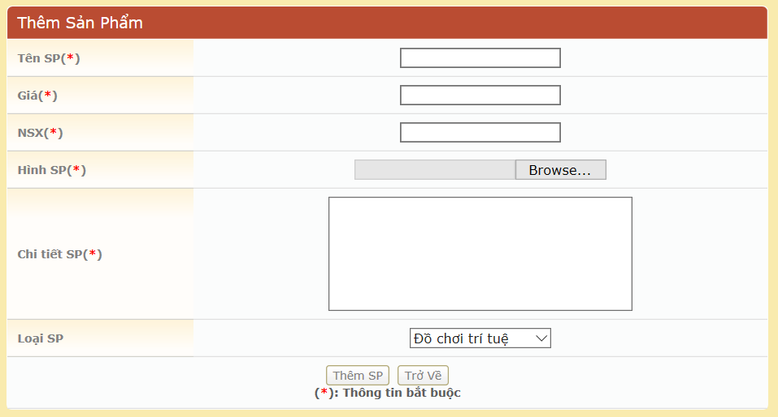

|  |  |
| --- | --- |
| **Mục đích** | Dùng để thêm thông tin về sản phẩm mới |
| **Được kết nối từ** | sp_admin.asp |
| **Được kết nối đến** | sp_admin.asp |
| **Ràng buộc** | * Các trường không được để trống * Loại SP phải có trong trang danh sách chọn |
| **Giá trị khỡi tạo** | Không có |
| **Sự kiện** | * Khi nhấp nút **Browse**, sẽ hiện ra phần tìm kiếm hình ảnh mà bạn cần đăng tải lên * Khi nhấp nút **Thêm** các thông tin vừa nhập sẽ được thêm vào danh sách, thông tin không thỏa ràng buộc sẽ được báo lỗi và **focus** vào trường tương ứng * Khi nhấp nút **Trở về**, các thông tin vừa nhập sẽ bị xóa và quay về trang danh sách sản phẩm |

Lưu đồ và mô tả của công cụ thêm sản phẩm

START

Nhập các thông tin cần thêm

Phát hiện lỗi

NO

STOP

YES

Thông tin không hợp lệ

Lưu lại vào database

**Mô tả:**

Các quy định trong việc nhập thông tin bao gồm :

* Không được để trống các trường nhập form.
* Ô tên sản phẩm có khoảng trằng giữa các ký tự, có trên 2 kí tự và dưới 50 kí tự.
* Ô Giá tiền chỉ chấp nhận kiểu dữ liệu là số.
* Hình ảnh về sản phẩm là file hình, dưới 300 kí tự.
* Ô Chi tiết về sản phẩm có khoảng trằng giữa các ký tự, có trên 2 kí tự và dưới 200 kí tự.
* Thông tin không thỏa ràng buộc sẽ được báo lỗi và **focus** vào trường tương ứng

**editsp_admin.asp**

**SỬA THÔNG TIN SẢN PHẨM**

**(quản trị viên)**

|  |  |
| --- | --- |
| **Mục đích** | Dùng để tra thông tin sản phẩm cần sửa |
| **Được kết nối từ** | sp_admin.asp |
| **Được kết nối đến** | sp_admin.asp |
| **Ràng buộc** | * Sẽ được đề cập trong phần mô tả |
| **Giá trị khỡi tạo** | Lấy dữ liệu từ bảng **DoChoi** trong CSDL |
| **Sự kiện** | * Khi nhấp nút **Browse**, sẽ hiện ra phần tìm kiếm hình ảnh mà bạn cần đăng tải lên * Khi nhấp nút **Cập Nhật** các thông tin vừa nhập sẽ được thêm vào danh sách, thông tin không thỏa ràng buộc sẽ được báo lỗi và **focus** vào trường tương ứng. * Khi nhấp nút **Trở Về**, các thông tin vừa nhập sẽ bị xóa hoặc quay về trang danh sách sản phẩm |

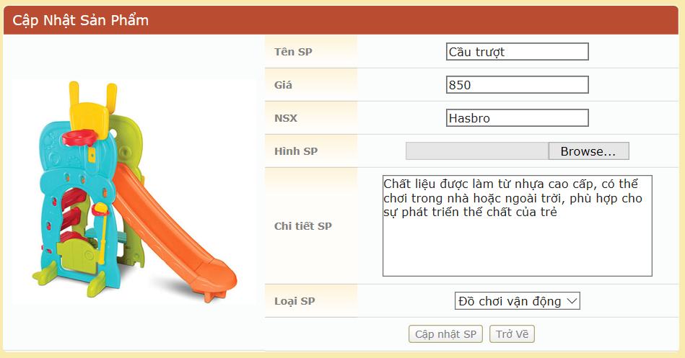

Lưu đồ và mô tả của công cụ sửa thông tin sản phẩm

START

Nhập các thông tin cần sửa

Phát hiện lỗi

NO

STOP

YES

Thông tin không hợp lệ

Lưu lại vào database

**Mô tả:**

Các quy định trong việc sửa thông tin bao gồm:

* Ô tên SP có khoảng cách giữa các từ, có trên 2 kí tự và dưới 50 kí tự.
* Ô Giá tiền chỉ chấp nhận kiểu dữ liệu là số.
* Hình ảnh về sản phẩm là file hình, dưới 300 kí tự.
* Ô Chi tiết có khoảng cách giữa các từ, có trên 2 kí tự và dưới 200 kí tự.
* Thông tin không thỏa ràng buộc sẽ được báo lỗi và **focus** vào trường tương ứng.

**xoasp_admin.asp**

**XÓA THÔNG TIN SẢN PHẨM**

**(quản trị viên)**

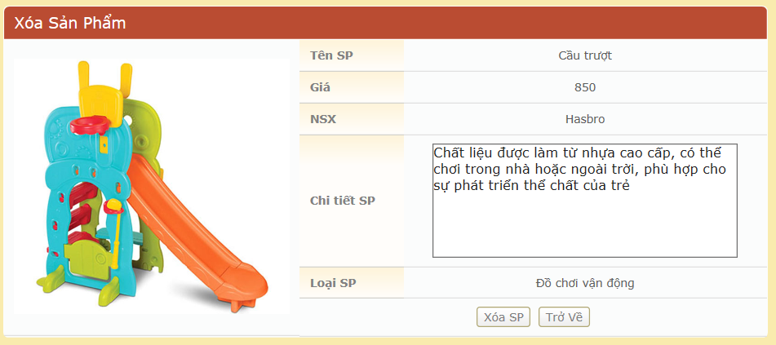

|  |  |
| --- | --- |
| **Mục đích** | Dùng để xóa thông tin sách |
| **Được kết nối từ** | sp_admin.asp |
| **Được kết nối đến** | sp_admin.asp |
| **Ràng buộc** | Không có |
| **Giá trị khỡi tạo** | Lấy dữ liệu từ bảng **DoChoi** trong CSDL |
| **Sự kiện** | * Khi click vào thì thông báo “Bạn đã chắc chắn chưa?”, nếu OK toàn bộ thông tin về sách đó sẽ bị xóa. * Khi không xóa thì nhấp nút "Trở về" để trở lại trang sp_admin.asp |

**Lưu đồ và mô tả của công cụ xóa**

START

Chọn thông tin sản phẩm cần xóa

STOP

Tự động được xóa khỏi database

Chọn Xóa

**Mô tả:**

Khi thông tin về sản phẩm nào đó không còn sử dụng nhiều nữa hoặc có vấn đề nào khác thì admin sẽ xóa thông tin đó qua công cụ xóa này.

**themgopy.asp**

**TRANG GÓP Ý, THẮC MẮC**

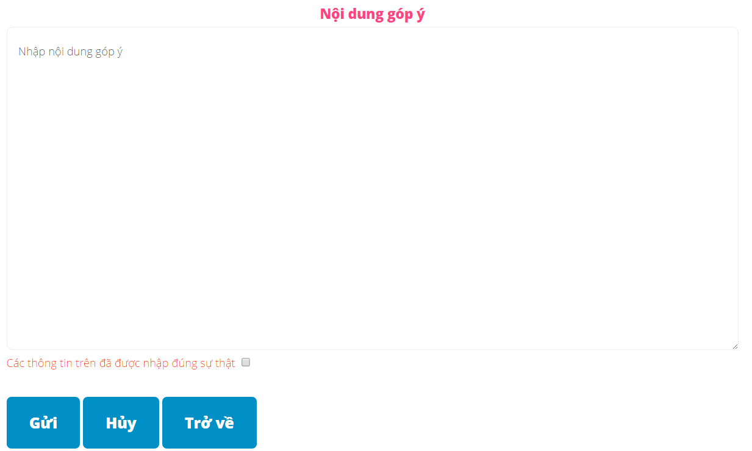

|  |  |
| --- | --- |
| **Mục đích** | Người dùng gửi thông tin góp ý, thắc mắc cho trang web |
| **Được kết nối từ** | home.asp |
| **Được kết nối đến** | home.asp |
| **Ràng buộc** | * Nếu người dùng có nhập lời góp ý, thì phải nhấp chọn vào “Các thông tin trên đúng sự thật” mới được gửi đi. * Nội dung góp ý tối đa 200 ký tự |
| **Giá trị khỡi tạo** | Không có |
| **Sự kiện** | * Khi chọn nút **Gửi**, thông tin góp ý sẽ được lưu vào bảng **GopY** của CSDL * Khi chọn nút **Hủy**, thông tin góp ý sẽ được hủy * Khi muốn quay trở lại trang trước thì nhấp nút "**Trở về**" |

Lưu đồ và mô tả của công cụ thêm góp ý

START

Nhập nội dung cần góp ý

Phát hiện lỗi

NO

STOP

YES

Góp ý không được lưu lại trong CSDL

Lưu lại vào database

**Mô tả:**

* Khi người dùng nhập nội dung cần góp ý. Trước khi nhấn nút Gửi, phải chọn “Các thông tin trên đã đúng sự thật”. Nếu không, trang web sẽ tự focus vào ô chọn.
* Nội dung góp ý tối đa 200 ký tự.
* Nhấn nút Gửi, nội dung Góp Ý sẽ được lưu vào database.
* Nhấn nút Hủy để hủy phiên làm việc.
* Nhấn nút Trở Về để quay về trang chủ.

**xemgopy.asp**

**XEM GÓP Ý**

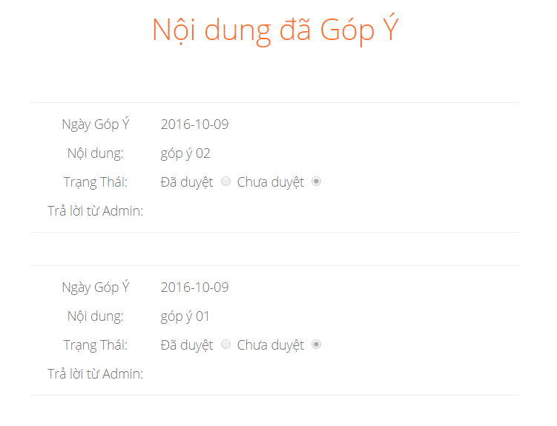

|  |  |
| --- | --- |
| **Mục đích** | Người dùng xem lại nội dung đã góp ý và trả lời từ trang web |
| **Được kết nối từ** | home.asp |
| **Được kết nối đến** | Không có |
| **Ràng buộc** | Không có |
| **Giá trị khỡi tạo** | Dữ liệu được lấy từ bảng **GopY** trong database |
| **Sự kiện** | Không có |

**gopy_admin.asp**

**TRANG DANH SÁCH GÓP Ý**

**(quản trị viên)**

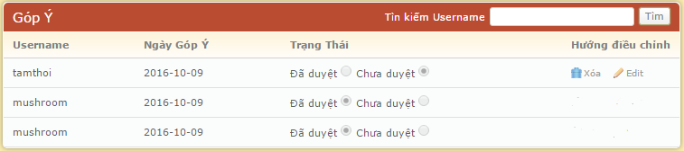

|  |  |
| --- | --- |
| **Mục đích** | Admin xem danh sách các góp ý và trả lời |
| **Được kết nối từ** | dangnhap_admin.asp |
| **Được kết nối đến** | editgopy_admin.asp |
| **Ràng buộc** | Nếu góp ý đã duyệt thì không cho phép hiện nút edit, nút xóa |
| **Giá trị khỡi tạo** | Dữ liệu được lấy từ bảng **GopY** trong database, thông tin được sắp xếp ưu tiên trạng thái “chưa duyệt” |
| **Sự kiện** | * Khi chọn nút Edit, Admin có thể xem chi tiết góp ý và trả lời cho người dùng. * Khi nhập username trong ô tìm kiếm, username cần tìm sẽ được highlight |

**editgopy_admin.asp**

**TRANG TRẢ LỜI GÓP Ý**

**(quản trị viên)**

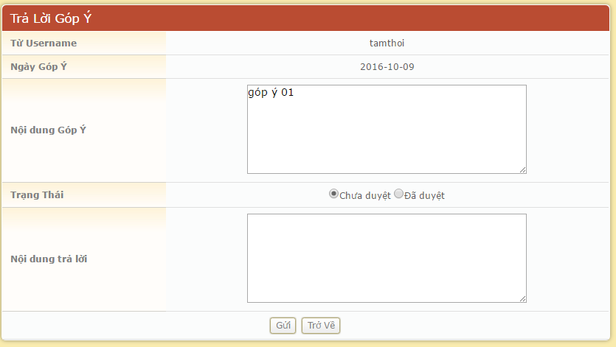

|  |  |
| --- | --- |
| **Mục đích** | Admin trả lời và duyệt các góp ý |
| **Được kết nối từ** | gopy_admin.asp |
| **Được kết nối đến** | gopy_admin.asp |
| **Ràng buộc** | * Chỉ Admin mới được nhìn thấy trang này * Nội dung trả lời không được quá 200 ký tự * Nếu có nội dung trả lời thì phải chọn “đã duyệt”, nếu không sẽ focus nút “đã duyệt” * Các nội dung khác được mặc định không thể chỉnh sửa |
| **Giá trị khỡi tạo** | Dữ liệu được lấy từ bảng **GopY** trong database |
| **Sự kiện** | Khi chọn nút **Gửi**, nội dung trả lời sẽ được lưu lại trong CSDL  Khi chọn nút **Trở Về**, hủy trả lời hoặc trở về danh sách góp ý |

Lưu đồ trang trả lời góp ý

START

Nhập nội dung cần trả lời

Phát hiện lỗi

NO

STOP

YES

Trả lời không được lưu lại trong CSDL

Lưu lại vào database

**Mô tả:**

Admin nhập câu trả lời, với các quy định như sau:

* Nội dung trả lời không được quá 200 ký tự.
* Phải click chọn vào nút “đã duyệt”, nếu không sẽ hiện thông báo nhắc nhở và được focus vào nút “đã duyệt”
* Câu trả lời sẽ được lưu vào database nếu các điều kiện trên được thỏa mãn.

**xoagopy_admin.asp**

**XÓA GÓP Ý**

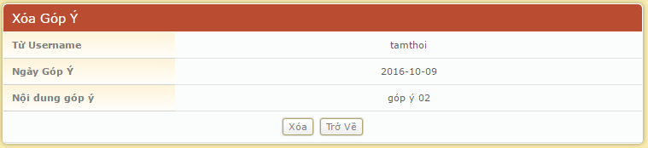

|  |  |
| --- | --- |
| Mục đích | Trình bày thông tin góp ý cần XOÁ |
| được kết nối từ | gopy_admin.asp |
| được kết nối đến | gopy_admin.asp |
| Ràng buộc | Chỉ Admin mới xem được trang này |
| Giá trị khởi tạo | Lấy giá trị từ bảng **GopY** trong database |
| Sự kiện | * Muốn xoá thông tin góp ý ta nhấn vào **Xoá**. * Muốn quay về trang danh sách góp ý hoặc huỷ phiên làm việc ta nhấn **Trở Về** |

**TASKSHEET 3**

|  |  |  |  |  |  |  |
| --- | --- | --- | --- | --- | --- | --- |
| Project title: Website SHOPPING BOOKS | | | Ngày chuẩn bị và thực hiện kế hoạch | | | |
| Số Thứ Tự | Công việc | Mô tả | Ngày chuẩn bị | Ngày hoàn thành | Tên thành viên trong nhóm | Tình trạng |
| 1 | REVIEW 3 | Dangnhap.asp  Dangky.asp  Dangnhap_admin.asp  Thoat.asp  Dochoi_all.asp (xem tất cả sp)  Dochoi.asp (xem sp theo loại)  Chitietdochoi.asp  Themgopy.asp  Xemgopy.asp  Gopy_admin.asp  Editgopy_admin.asp  Xoagopy_admin.asp | 29-9-2016 | 10-10-2016 | Nguyễn Kim Minh Hằng | Hoàn Thành |
| 2 | Template User  sp_admin.asp  Themsp_admin.asp  Xoasp_admin.asp  Editsp_admin.asp  Timkiem_sp_admin.asp | 29-9-2016 | 10-10-2016 | Đặng Văn Phùng | Hoàn Thành |
| 3 | Template Admin  Chitietkhachhang.asp  Capnhat_khachhang.asp  Thaydoi_password.asp  kh_admin.asp  Themkh_admin.asp  Xoakh_admin.asp  Timkiem_kh_admin.asp | 29-9-2016 | 10-10-2016 | Nguyễn Thanh Hậu | Hoàn Thành |

**Nhóm trưởng Giáo viên hướng dẫn**

**Nguyễn Kim Minh Hằng Thầy Phan Minh Tâm**

|  |  |  |
| --- | --- | --- |
| Thành viên 1 | **Nguyễn Kim Minh Hằng** |  |
| Thành viên 2 | **Đặng Văn Phùng** |  |
| Thành viên 3 | **Nguyễn Thanh Hậu** |  |